Scheidsrechters Vriendenkring Diksmuide – Veurne – Westkust vzw
Stamboeknummer KBVB 8392

Secretariaat :

LEFEVER Robin

Groenestraat 56

86791 Izenberge
 0494/202518
@ secretaris@refswestkust.be
http://www.refswestkust.be
Bank: BE21 2800 2716 6303

Esen, 8 oktober 2013.
Beste leden,

Naar jaarlijkse gewoonte houden we terug in het najaar onze traditionele worstenverkoop. Ook dit jaar zal er geen worstenkaarting of tombola gehouden worden.

We bieden volgende mogelijkheden aan:

- Er is een mogelijke aankoop van worsten vanaf 5 € of een veelvoud ervan.
- Bij aankoop van 25 € hebt u de keuze tussen worsten of gehakt en komt u daarenboven gratis naar onze nieuwjaarsreceptie en etentje op vrijdag 31 januari 2014 in Esen.

- Bij aankoop van 50 € (worsten of gehakt) komen zowel u en uw partner/ vriend gratis naar onze nieuwjaarsreceptie en etentje op vrijdag 31 januari 2014 in Esen.

We delen de worsten uit op de vergadering van maandag 18 november 2013 te Esen.

Wij ontvangen dus graag uw betaling op ons rekeningnummer: BE21 2800 2716 6303. Belangrijke opmerking hierbij is dat enkel de betaalde bestellingen worden doorgegeven aan de slager. Betaal dus best voor 8 november 2013. Wij danken u alvast voor uw verkoop. Het komt de vriendenkring (en dus u) ten goede. Denk maar aan de nieuwjaarsreceptie, sinterklaas voor de allerkleinsten, de bowlingavond, de maandelijkse vergaderingen, de trainingen, het eindeseizoensfeest, en zo veel meer…

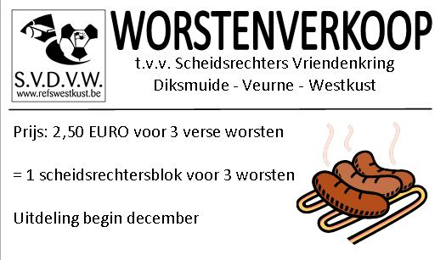

Dank voor uw steun !!!

Namens het bestuur : Bart, Michel, Niek, Jean-Pierre, Daniel, Franky, Chris, Olivier, Robin

BESTELFORMULIER

Naam : ………………………………………………….

Handtekening : …………………………………………

- Ik (ver)koop 20 pakjes worsten (of gelijk gewicht gehakt) en stort 50 € op BE21 2800 2716 6303
(en kan gratis met mijn partner naar de Nieuwjaarsreceptie/etentje komen)

- Ik (ver)koop 10 pakjes worsten (of gelijk gewicht gehakt) en stort 25 € op BE21 2800 2716 6303
(en kan zelf gratis naar de Nieuwjaarsreceptie/etentje komen)

- Ik stort …. x 5 € = ….. € op BE21 2800 2716 6303 (kies maar per schijf van 5 €)

Bel me, schrijf me, laat me vlug iets wééten ! Geef me een teken,….. :

Gilis Olivier
GSM : 0485/83.10.87
Email : oliviergilis@hotmail.com

: refswestkust

